**2015-11-20需求确认：**

**针对于产品在 ECSC1.0研发过程需确认的问题（2015-11-19） 回复之后与产品确认后的问题有：**

1. 关于提到的 “问题10”中，产品表示就按现在做出来的样子不做改动，资源池“描述”字段保留；

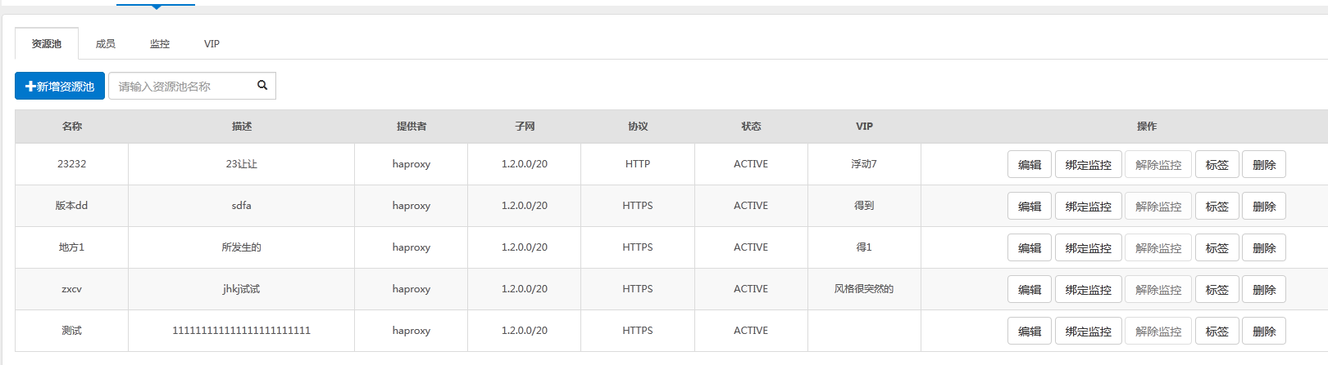

2、关于提到的 “问题11”中，创建成员页面高度过长，按现有的做法，不做改变；

3、成员创建中的字段“重量”变为“权重”

4、监控创建页面中，增加了“URL”的字段，同时变更字段“类型”为“协议”；

5、监控编辑页面中，增加了“URL”的字段

**2015-11-23需求确认：**

1.路由创建页面，“带宽”字段的限速设置，设置的是下行的速度（ingress）；